**LA MINERÍA ARTESANAL EN EL PERÚ**

Por Ing. Freddy Arcos César Calderón. Dirección de Recursos Minerales y Energéticos.

La ponencia es en respecto qué opinión tiene el ponente como geólogo con respecto al futuro de la minería artesanal en el Perú dentro del contexto “Formalización Minera”.

“Oro y plata hay donde quiera, mas no tanto como en el Perú ...” (Cronista Francisco López de Gamarra)

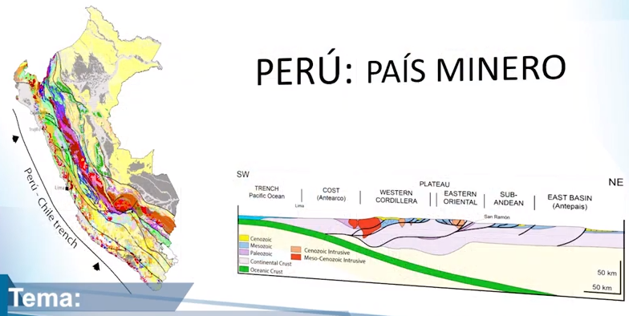

Perú tiene Yacimiento Auríferos.

La actividad minera está divida en tres estratos:

1. Régimen General (RG): Mediana y Gran Minería.
2. Pequeños Productores Mineros (PPM).
3. Productores Mineros Artesanales (PMA).

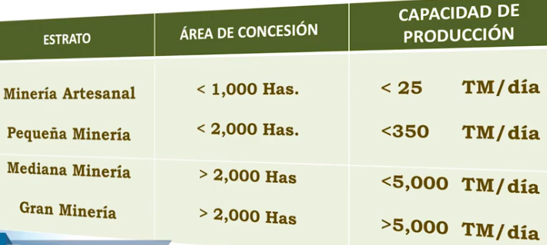

Mineria Artesanal.

Métodos manuales: Aquellos utilizados en la actividad minera artesanal que involucran la fuerza física, habilidad manual y destreza personal para la extracción y escogido de minerales […] en pequeña escala.

LEY DE FORMALIZACIÓN MINERA.

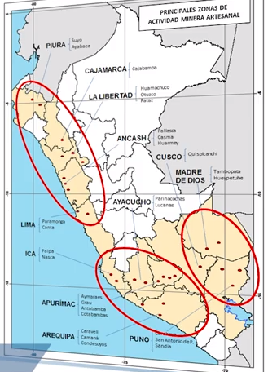La concentración esta en 3 sectores:

- Zona norte, zona sur medio, zona sur oriente.

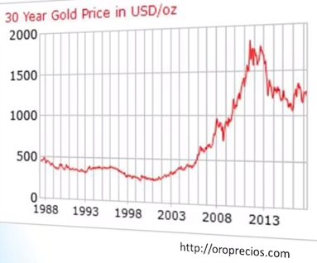¿El crecimiento de la población minera artesanal va de la mano con el aumento en el precio del oro?

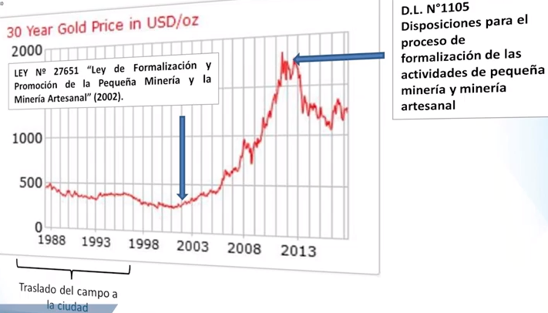

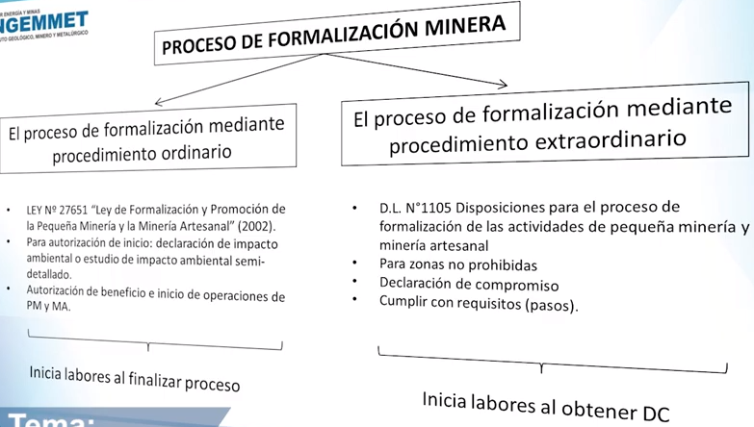

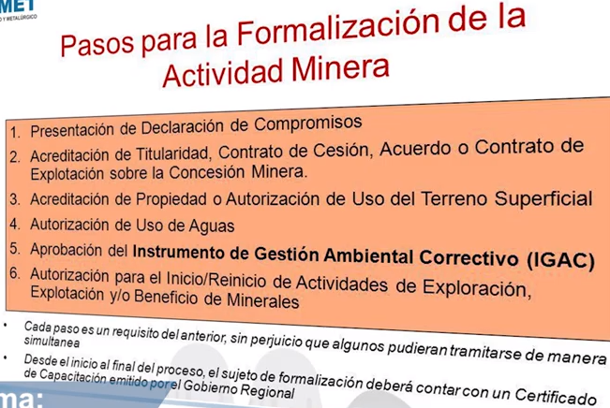

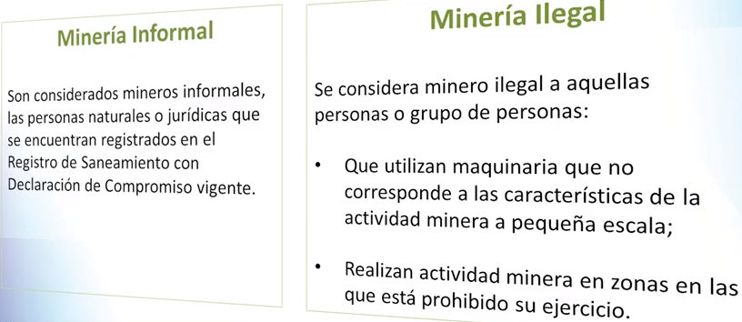

El minero informal se encuentra registrado en algún registro como es de saneamiento, declaración de compromiso vigente. Solo se inscribió en el proceso de formalización. Informal e ilegal no son sinónimos.

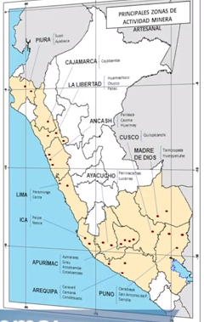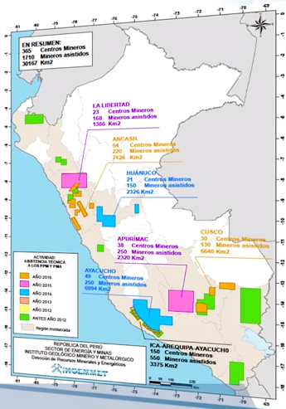

Algunos aspectos geológicos respecto a la minería artesanal

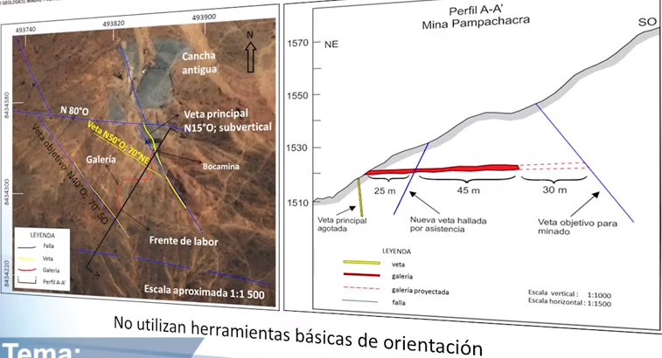

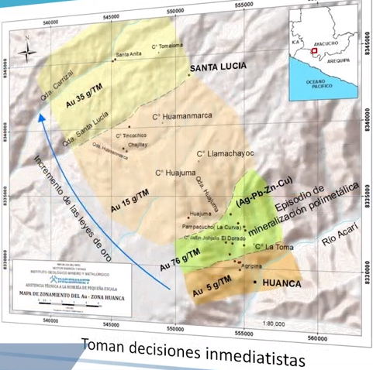

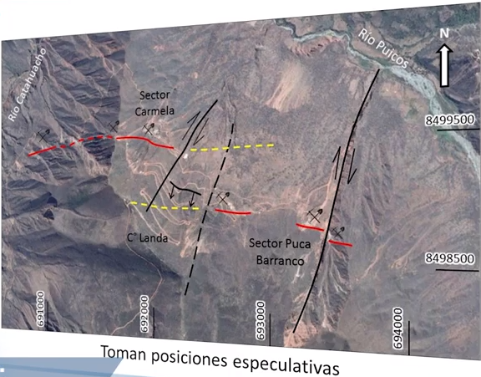

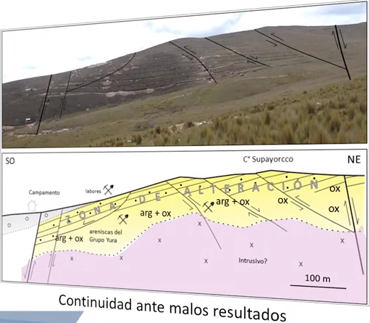

Se encuentran en zonas de alteración en las partes altas

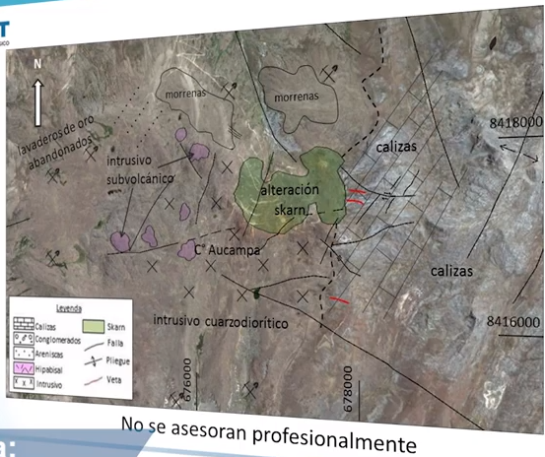

Calizas limpias y calizas sucias.

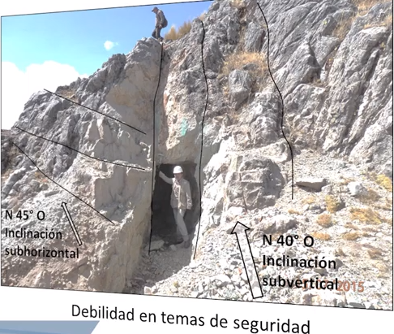

Mineralización.

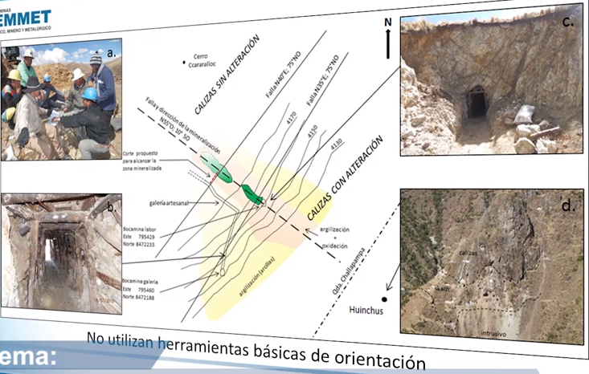

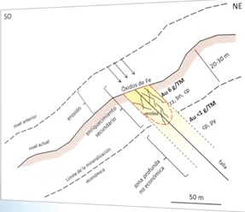

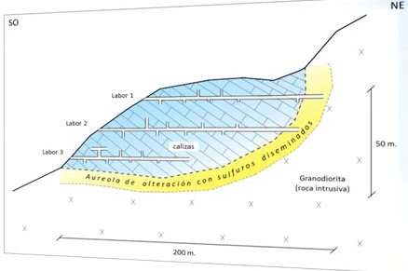

Labores temporales.

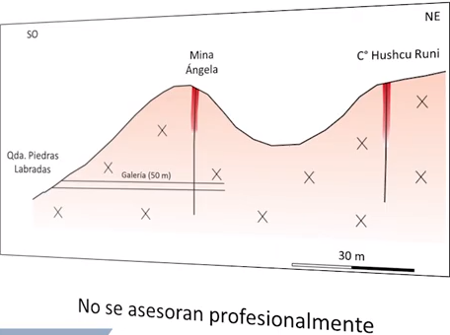

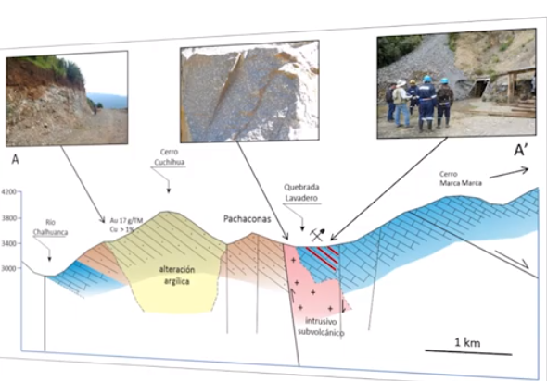

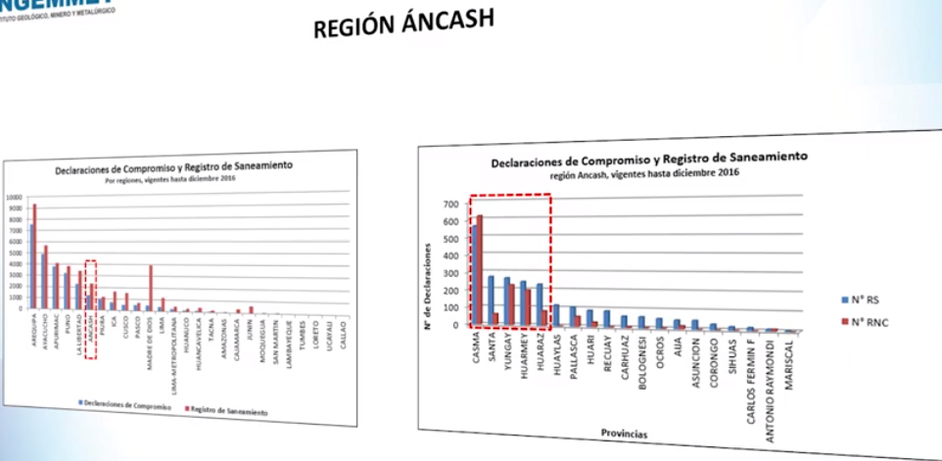

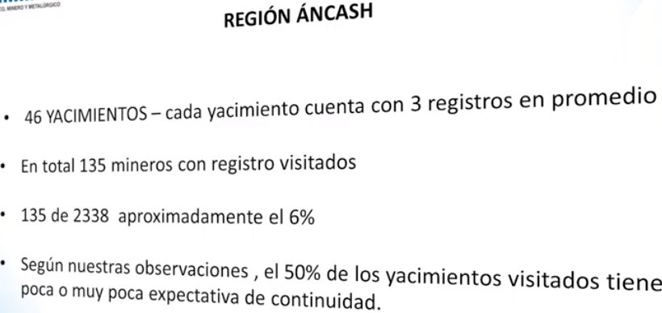

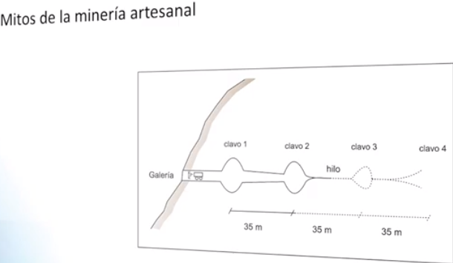

Conclusión.

El proceso de formalización adolece de una línea base técnica.

ATLAS DE MINERIA ARTESANAL. Linea base